Artificial Intelligence project : King and the assassins

Le dépôt Github contient deux répertoires, correspondant chacun à un projet.
La version 1 est fonctionnelle mais offre une stratégie limitée.
La version 2 contient une stratégie plus développée mais n'est pas fonctionnelle. En effet, en lançant le script, j'obtiens une erreur que je n'arrive pas à cerner : « ERROR A valid move must be a dictionary ». Or, j'ai bien veillé à ce que cette condition soit respectée.

Comment fonctionne la version 1 ?
Lancer le serveur et deux clients.
Le roi commence alors sa trajectoire qui est fixée et pré-établie à l'avance (voir dessin ci-dessous). Une fonction génère à chaque partie les prochains mouvement du roi, en fonction de sa position. Il est accompagné du chevalier qui se trouve à sa gauche en situation initiale, qui sera chargé d'arrêter tout paysan se trouvant sur le chemin du roi. Le roi n'effectue qu'un mouvement par partie, même s'il possède deux points d'action.
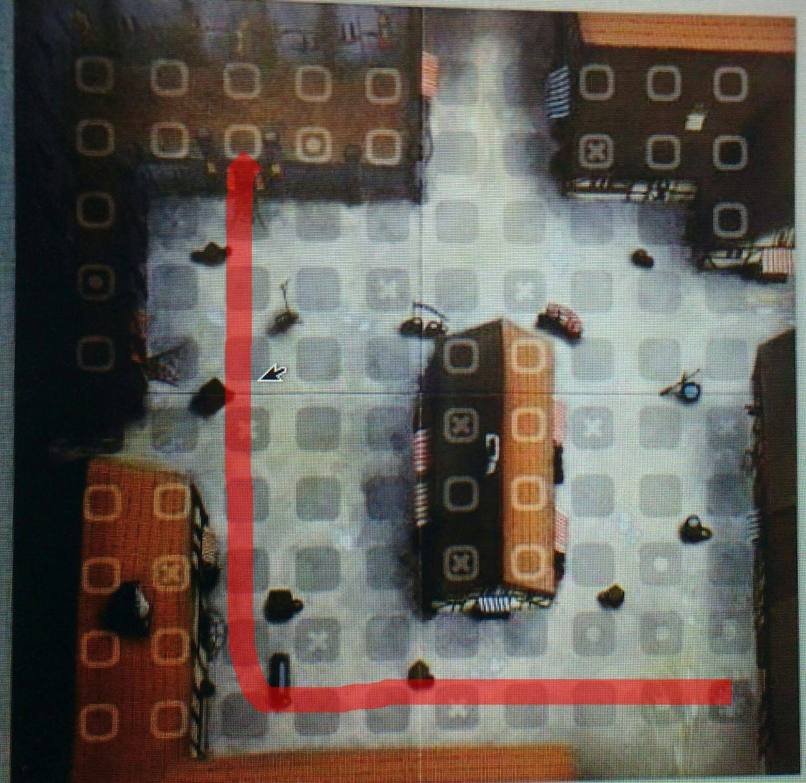

Comment est censée fonctionner la version 2?
Lancer serveur et deux clients.
La stratégie est la même que pour la version 1. Néanmoins, le roi est accompagné de deux chevaliers qui sont chargés de rester à ses cotés, d'arrêter les éventuels paysans sur le chemin et de tuer les éventuels assassins sur le chemin.
Une fonction spécifique génère les prochain mouvements des chevaliers en fonction des prochains mouvements du roi.
Cette version tient compte du nombre de points d'action du roi.
Les paysans et les assassins se déplacent d'une manière aléatoire.

Améliorations possibles
Ce projet possède un considérable potentiel d'améliorations :
- Meilleure exploitation du nombre de points d'actions. Dans ce projet, le nombre d'actions par partie ne dépasse pas le nombre minimal de 4 actions.
- Meilleure application des règles. En effet, le programme ne réagit pas même si un des joueurs enfreint les règles propres au jeu « King and Assassins ».
- Création de fonctions générales qui seront appelées par les différents personnages mais qui auront renvoyer une réponse adéquate. En effet dans mon programme, les actions se font souvent « au cas par cas » alors qu'elles se répètent.
- Faire en sorte que les assassins essayent de tuer le roi est indispensable. Or dans ce projet, ils ne font que se mouvoir.
- ...

